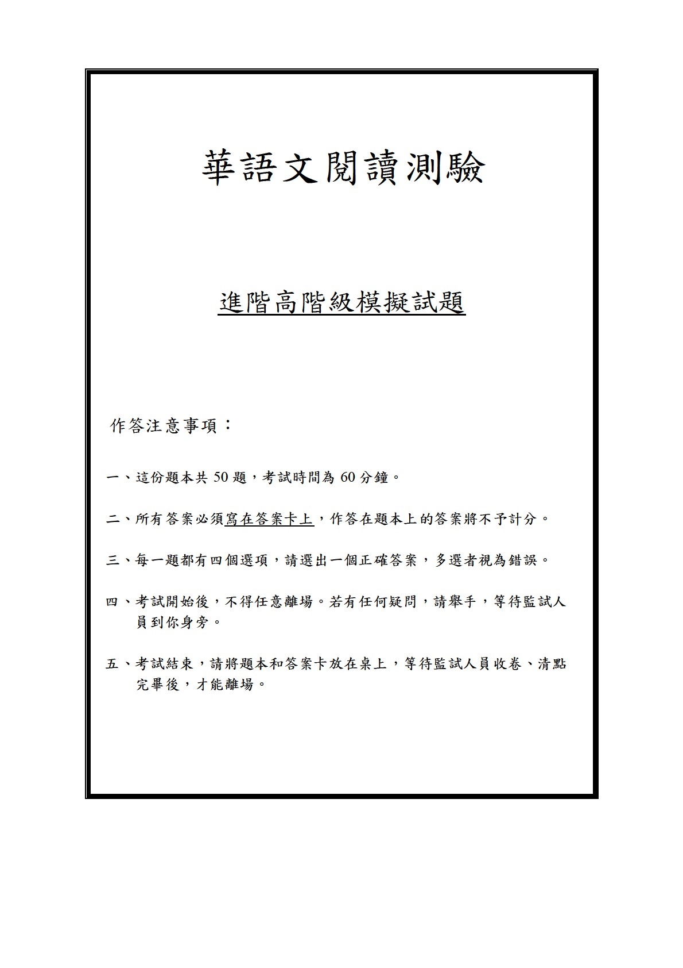

一、選詞填空

(第 1 ~ 18 題)
說明：在這一部分，每一段短文有幾個空格，每個空格有四個選項，請選出正確的答案完成短文。
例題如下：

專家們經常提醒父母，不要只顧著孩子的課業，而 1 了體能的發展， 2 一個健全的社會，需要的不只是聰明的人，更要健康的國民。今年暑假，政府舉辦了一場「兒童健康研討會」，邀請來自教育、心理、衛生、體育等不同 3 的專家學者， 4 目前國內兒童的近視問題提出討論。會中有家長建議， 5 兒童是研討會的主角，下次 5 也邀請兒童參加，讓大人們有機會聽聽小孩子的看法。

1.（A）減輕（B）忽略（C）拒絕（D）阻止

請選出一個正確的答案，把答案塗在答案卡上。
1.    
（第 2-5 題省略）

（一）
昨天我在整理書桌的時候，發現了一本很久沒 1 到的書。那本書是幾年 2 我父親送給我的。我打開那本書，裡面有一 3 卡片，那是父親給我的。卡片裡他 4 ：「爸爸想送你最特別的十八歲生日禮物，看了好幾家店以後， 5 你買了這本書。希望這本書能
6 你明白一些道理。」看完卡片，我又把書讀了一遍。

1. 2.
- 開  - 查  - 看  - 遇 | - 中  - 上  - 前  - 後
3. 4.
- 頁 （A）寫著
- 張 （B）說過
- 份 （C）讀著（D）片 （D）念過

5. 6.
- 對  - 要  - 給  - 向 | - 讓  - 把  - 被  - 為

（二）
李明的車子壞了，所以他最近 7 開車上班。李明的家 8 公司很遠，要是沒有車子的話，是很不 9 的。這個星期，李明每天早上得先坐公共汽車， 10 坐電車，才能到公司。 11 三、四天，李明覺得可以接受，但是久了他就覺得麻煩，才 12 汽車公司借他一台車，讓他能夠開車上、下班，汽車公司也答應了。
7. | 8.
- 最好  - 不能  - 還是  - 沒空 | - 從  - 比  - 離  - 往
9. 10.
- 滿意  - 容易  - 放心  - 方便 | - 然後  - 後來  - 以後  - 結果
11. 12.
- 第  - 頭  - 先  - 早 | - 計畫  - 忘記  - 安排  - 要求

（三）
我家附近有一家書店。這家書店的客人不多， 13 書很多。書店老闆人很好，對客人總是很 14 。去那裡不一定要買書，也
15 只是看看書。在那裡看書， 16 看多久都行，沒有人會來吵你。記得有一次，書店剛開門，我 17 進去看書，不知道看了多久，
18 頭往外一看，才發現天都已經黑了。

13. 14.
- 卻 （A）客氣
- 又 （B）自由
- 但是 （C）感謝（D）不但 （D）高興

15. 16.
  - 會 （A）要是
  - 可以 （B）所以
  - 不必 （C）可能（D）不該 （D）不管

17. 18.
  - 還 （A）抬
  - 才 （B）抽
  - 再 （C）扔（D）就 （D）提

二、閱讀理解

(第 19 ~ 50 題)
說明：在這一部分，請閱讀材料或短文，並根據內容回答幾個問題。例題如下：

每天我要到許多地方去，也會遇到很多人。有些人喜歡叫我「左轉」、「右轉」、「停」；有些人會把髒東西留在我的車上。不過也有一些不錯的人，可以從他們身上學到很多東西，所以我也交了好幾個朋友。真是什麼樣的人都有啊！

6. 寫文章的人可能是做什麼工作的？
- 教書
- 賣汽車
- 開計程車
- 打掃房子

請選出一個正確的答案，把答案塗在答案卡上。
6.    
（第 7 題省略）

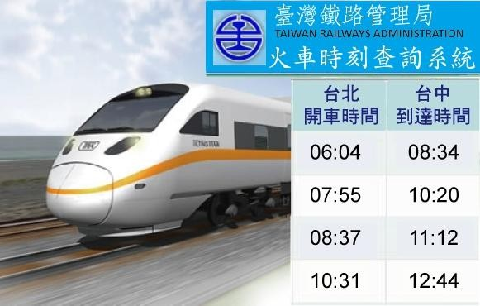

- 安安要從台北坐火車去台中，他和朋友約十點三十分在台中站見面，他應該坐幾點的火車，才不會太早到或遲到？
  - 早上六點四分
  - 早上七點五十五分
  - 早上八點三十七分
  - 早上十點三十一分

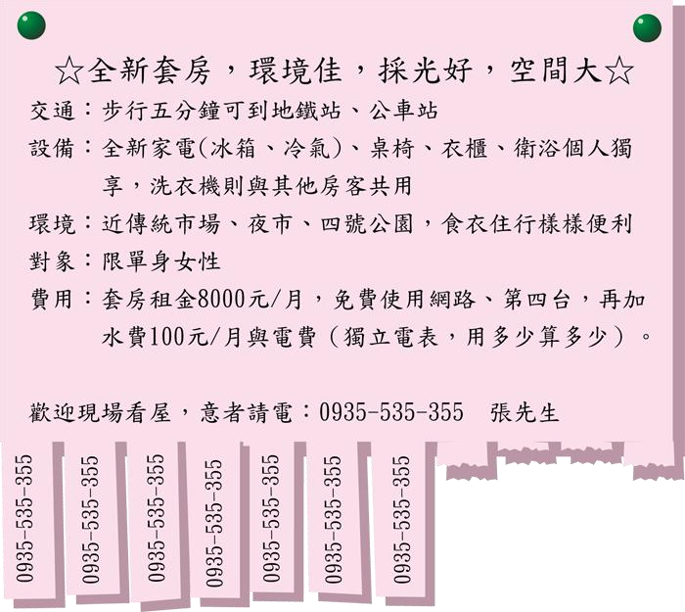

- 根據廣告內容，下面哪一個不對？
  - 要和別人共用浴室
  - 套房附近交通方便
  - 房間裡沒有洗衣機
（D）8000 元不包括水、電費

- 這間套房的房東能接受下面哪個房客？
  - 陳先生夫婦
  - 未婚的林小姐
  - 吳小姐和她的女兒
  - 李先生和他的女朋友

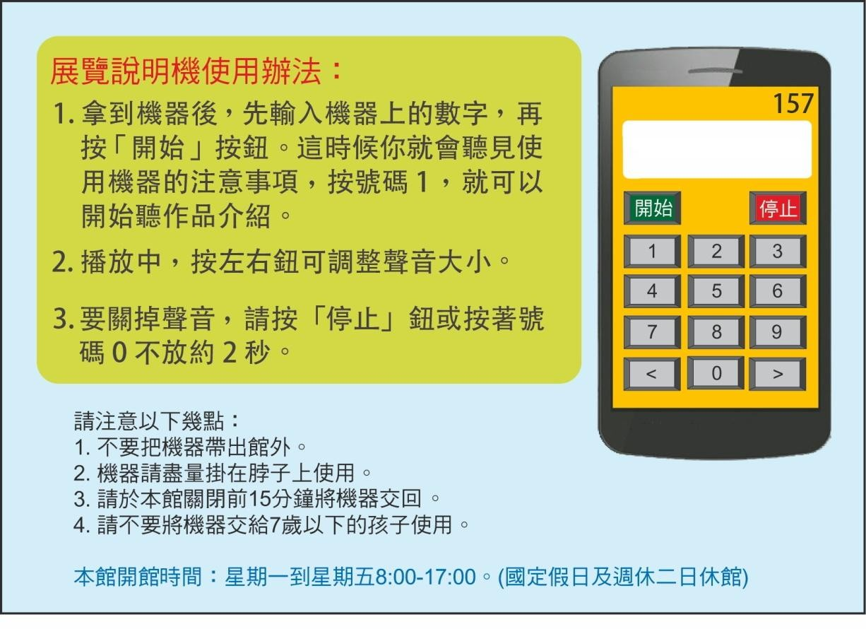

- 要怎麼開始使用這部機器？
  - 先按「開始」
  - 先按號碼「1」
  - 先按著「0」兩秒
  - 先輸入數字「157」

- 使用這部機器的時候要注意什麼事？
  - 最多只能借五天
  - 別把機器掛在身上
  - 不能讓帅稚園的孩子用
  - 假日借用時間到下午五點

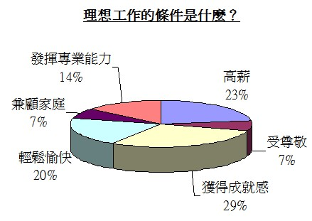

- 根據這個調查結果，下面哪一項是錯的？
  - 賺多少錢是選擇工作時最重要的因素
  - 重視工作是否讓人心情愉快的人占五分之一
  - 在工作上是否受到尊敬是最不被重視的條件之一
  - 認為工作性質最好跟自己的專業有關的人不到五分之一

- 根據這個調查結果，下面哪一項因素被最多年輕人視為理想工作的條件？
  - 收入是否合理
  - 自己的能力是否被肯定
  - 自己所學是否與工作內容有關
  - 是否可以同時扮演好職員和父母的角色

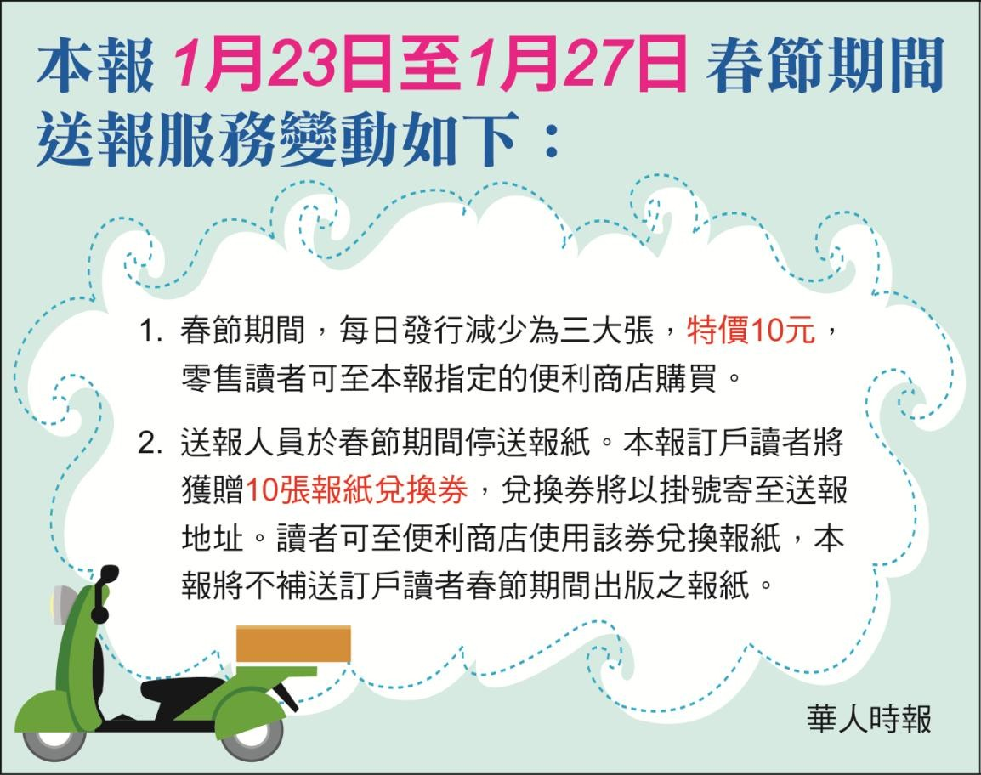

- 關於這家報社的報紙，下面哪一個是對的？
  - 春節期間不出版
  - 帄時售價一份 10 元
  - 帄時每份數量有三大張
  - 春節時在指定商店才買得到

- 這家報社在春節期間打算做什麼？
  - 免費贈送報紙
  - 暫時停止送報五天
  - 補送報紙給已經訂報紙的人
  - 到便利商店買報紙就能得到兌換券 根據一項芬蘭的研究發現，還在母親肚中的嬰兒，其實聽得見外界的聲音，而且會開始學習記憶。芬蘭一所大學讓三十三位懷孕母親，從懷孕二十九週到嬰兒出生那一天，每天聽一個芬蘭單字，每天重複播放同樣的聲音好幾百遍，等到嬰兒出生後，研究人員利用儀器觀察嬰兒腦部活動，記錄他們聽到聲音的反應，結果發現，嬰兒聽到過去熟悉的聲音時反應特別明顯。

事實上，一九八八年就已經有類似的研究發現，如果母親懷孕時喜歡看連續劇，孩子出生後也會受到影響，迷上連續劇，或是至少對於劇情中常出現的音樂或歌曲感到熟悉。

對此，芬蘭研究人員表示：「已經有證據顯示，在母親肚中的嬰兒會學習。而且嬰兒出生後，仍會記得當初聽過的歌曲或是某一部分的詞句。」研究人員也發現，在母親肚中就聽過同一單字的嬰兒，說出單字的能力，比沒聽過的嬰兒更好。

美國語言專家寇兒表示：「從研究結果來看，人類並不是出生後才開始學習語言，而是在母親肚中時就開始透過聽聲音去學習。對於
人腦在發育初期就具備這項能力，我感到相當意外。」

- 文章中提到的實驗是怎麼進行的？
  - 用儀器讓嬰兒說話
  - 每天讓嬰兒聽同樣的音樂
  - 讓懷孕的母親每天反覆聽單字
  - 嬰兒出生後，每天播放一個單字

- 根據文章，下面哪一項是對的？
  - 越早學習語言，記憶力越好
  - 母親看連續劇，嬰兒比較聰明
  - 這項研究結果跟以前的互相矛盾
  - 語言專家寇兒對研究結果感到驚訝

- 這篇短文屬於以下哪一類的研究？
  - 人類的早期教育
  - 聽力障礙的症狀
  - 音樂對人的影響
  - 懷孕期間的變化

（七）
我們都知道，小時候大人說給我們聽的故事，大部分都不是真的。即使早就知道這個事實，但長大以後，當我們有了自己的小孩，還是會把聽過的故事重新說一遍，就這樣一付一付，讓故事繼續下去。這種對幻想世界的好奇心，是每個小孩最珍貴的精神財富。而一個大人在經歷無數人生中的現實之後，如果還能保留住這份天真，該是多麼難得。

電影《大魚》，正是在探討這樣的主題。電影描述一位非常有想像力的父親，總是告訴小兒子一些以自己為主角的神奇故事，然而隨著年齡增長，小兒子從原本對父親的敬愛和崇拜，逐漸轉變成忽視。他不喜歡父親仍然把他當小孩一樣，繼續說著那些聽起來很「誇張」的故事。父子間的關係因此越來越差，彼此甚至不再說話。直到父親去世後，在父親的葬禮上，小兒子看見父親故事裡的那些人物竟然都出席了，他才明白，父親只是希望，他始終能擁有兒時的天真。最後，他也把父親的故事，分享給了自己的孩子。

- 這篇短文主要想傳達什麼思想？
  - 看電影和聽故事都不必太認真
  - 人們應該完全像小孩一樣活著
  - 成長過程中要保持單純不容易
  - 既然長大就應該提早面對現實

- 請問下面哪一段文字最符合第二段中所說的「主題」？
  - 睡前聽故事
  - 孝順父母親
  - 失去的童心
  - 哲學的智慧

- 根據短文，為什麼小兒子後來和父親的關係不好？
  - 他一直都誤會父親
  - 他覺得父親不關心他
  - 他父親很少再和他講故事
  - 他父親是個不切實際的人

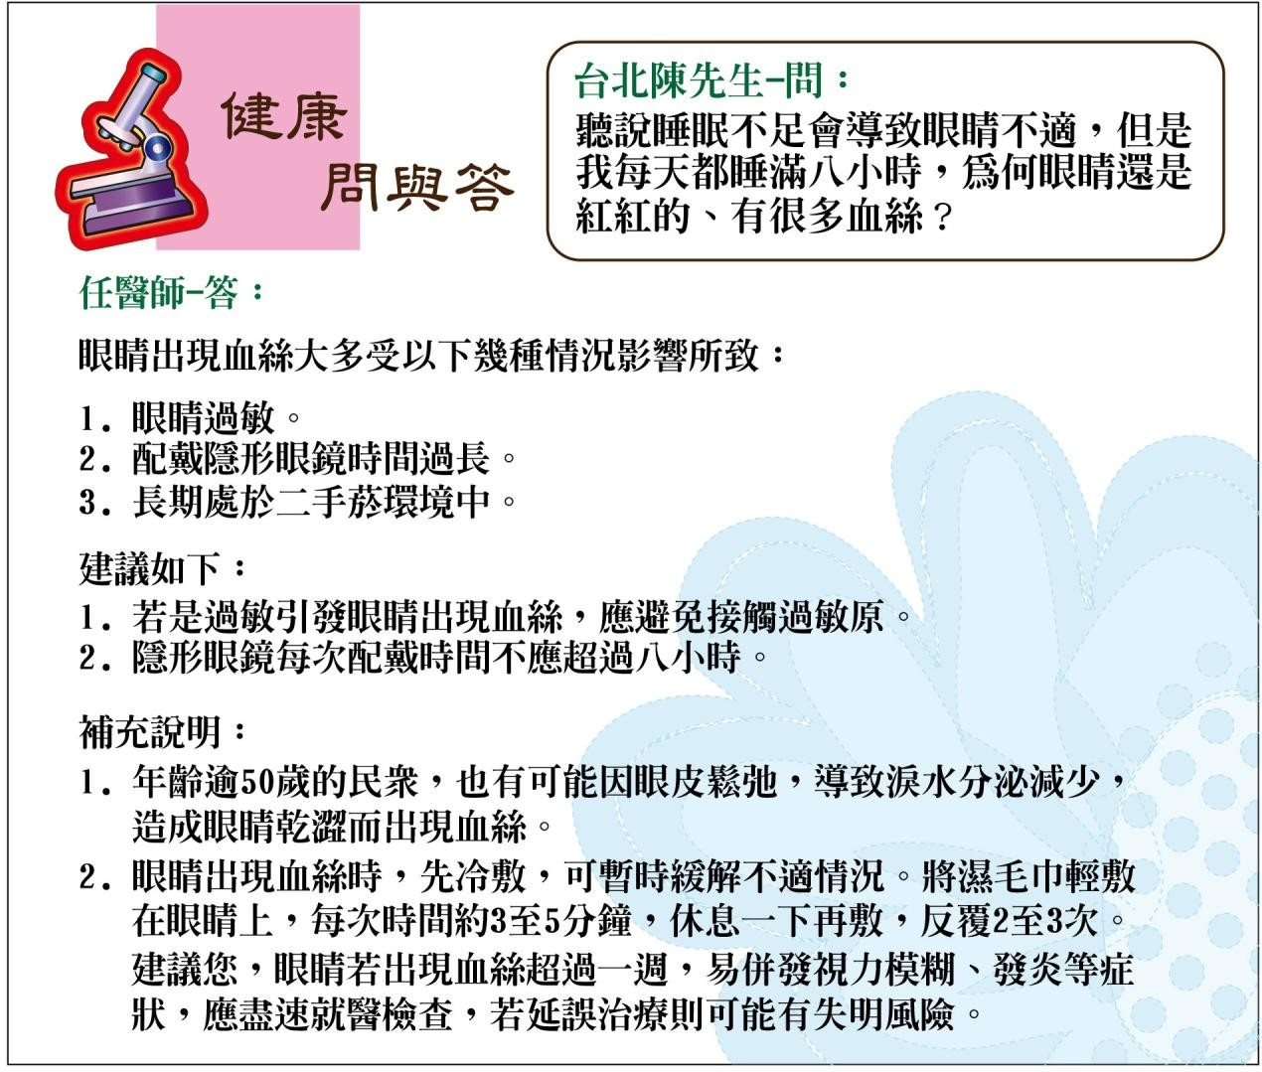
（八）

- 這則「問與答」主要討論什麼？
  - 預防近視的正確觀念
  - 睡眠與視力之間的關係
  - 減輕眼睛不舒服的方法
  - 改善眼睛疲勞的小技巧

- 針對陳先生的問題來源，任醫師認為下面哪種情況是原因之一？
  - 視力開始退化
  - 眼睛的淚水過多
  - 沒有充足的睡眠
  - 生活環境中有人抽菸

- 關於任醫師的建議，下列哪一項正確？
  - 太晚治療容易傳染他人
  - 眼睛一有血絲應立刻就醫
  - 每次冷敷眼睛至少五分鐘
  - 觀察症狀的變化以一週為原則

（九）
有時在外面用餐，總是想念著七零年付那時流行的美式早餐。餐廳裡的裝飾普通，餐桌很大，椅子兩兩相對。只要客人坐下來，服務人員就先給你一杯味道淡得像水一樣的美式熱咖啡，然後二話不說，不論你點什麼，先送上一些烤吐司和炒蛋；然後開始登場的是主要食物──煎香腸，培根或火腿，旁邊放著一大堆像座小山一樣的馬鈴薯，還附上蜂蜜、果醬、奶油等一堆配料。

那樣的早餐其實大多是吃不完的，至於好不好吃倒也沒那麼重
要，但那種熱騰騰的氣氛，讓人一整天都覺得特別幸福。

後來，義大利式連鎖店漸漸地付替美式早餐店，在每個城市流行起來。早餐一杯義式咖啡加上一份麵包，吃一個算一個的錢，加上漂亮的裝潢與浪漫的音樂，在某一方面是精緻、好看多了，也環保得多，
但那份充滿熱情的文化卻也逐漸消失中。

- 作者覺得美式早餐的特色是什麼？
  - 量多
  - 味道佳
  - 作法精緻
  - 環境優雅

- 作者認為義大利式連鎖咖啡店的早餐缺少了什麼？
  - 豐富的配料
  - 漂亮的裝飾
  - 熱鬧的感覺
  - 廣闊的用餐環境

- 這篇文章的作者主要想說明什麼？
  - 飲食文化的轉變
  - 選擇早餐的標準
  - 現付人的飲食習慣
  - 早餐店成功的秘訣

（十）
「未來郵件」係一項提供寄件人「寫信給未來」的服務，顧客只要事先指定好寄送日期及收件地點，郵件即可於約定時間內送達收件人。
- 指定交寄期限：自交寄日起算 15 日後，最長不可逾 30 年。
- 適用郵件種類：一般掛號函件、掛號小包、國內包裹。
- 收寄限制：
  - 寄達地限國內地區。
  - 現金、寶石等貴重物品，應按報值郵件（註 1）交寄（註 2）。
  - 交寄物品如為危險物品，或為易腐壞、無法常溫保存者，恕均不予收寄。
- 資費：含現行郵資及特別處理、保管費用。
- 注意事項：
  - 交寄申請完成後，本公司將統一以電子郵件通知，若交寄時未註明電子信箱或表明不需通知者，日後將不得異議。
  - 郵件資料需異動者，同一訂單以兩次異動為限。
- 備註：
註 1：報值郵件即是指掛號信函或包裹經寄件人報明價值，並加付報值費於國內互寄者。
註 2：交寄信函分為裝寄法定紙幣及不裝寄法定紙幣二種：
    - 裝寄法定紙幣，每件報值限額為壹萬元。
    - 不裝寄法定紙幣，每件限額為伍萬元。
    - 法定紙幣與非法定紙幣混合裝寄者，每件限額為伍萬元，但其中法定紙幣以壹萬元為限。

- 小張買了一枚戒指，希望他的太太能在明年的結婚週年紀念日當天收到，他應該注意什麼事？
  - 不可將戒指寄到國外
  - 不可連同其他物品寄送
  - 戒指的價格不可高於一萬
  - 一旦決定寄達時間則不可更改

- 明美打算透過這項服務在年底送朋友一個特別的禮物，下列哪一項符合郵寄規定？
  - 當季鮮美的水果
  - 名貴的進口刀具
  - 清晨現撈的海產
  - 湖邊撿到的石頭

- 榮恩想在指定時間寄送現金及物品給客戶，下列哪一項正確？
  - 若兩者併寄，總價值不得高於五千元
  - 若兩者併寄，現金金額以一萬元為限
  - 若單寄物件，物品價值頇高於一萬元
  - 若單寄現金，金額頇介於一萬至五萬元

（十一）
描寫緬甸女英雄翁山蘇姬的電影在台灣上映後，幾乎場場滿座。之所以會有這麼多人進電影院看這部傳記型電影，我認為有兩個原因，一是翁山蘇姬為 1991 年諾貝爾和帄奬得主，是一位英勇、了不起的女性，而且她現在仍然在為她的國家與人民奮鬥，不以抗爭為手段地努力爭取和帄；二，華人演員楊紫瓊入木三分的演技，也吸引著觀眾想看她如何詮釋這個真實故事。

多年前，楊紫瓊主動向該片的法國導演盧貝松要求飾演主角翁山蘇姬，更仙人驚訝的是，她竟然花了長達四年的時間做了相關的準備。原本就清瘦的楊紫瓊，為了把翁山蘇姬演得更像，竟然在短時間內減了十公斤；此外，楊紫瓊也學習以緬甸語講台詞，像是電影中有一幕四分鐘的演講，她就花了半年多背誦、練習。除了外型和語言的努力，楊紫瓊在拍片期間還克服了緬甸軍政府的阻礙，與翁山蘇姬本
人見上一面，為這部片增添了不少可看性。

- 作者認為這部電影吸引人的地方是什麼？
  - 主要演員驚人的演技
  - 導演盧貝松十分有名氣
  - 片中的真實人物正率領人民打仗
  - 故事主角為了維護和帄而失去生命

- 關於演員楊紫瓊，下面哪一個是對的？
  - 她的身材本來有點胖
  - 她要求參與這部電影
  - 她本來就會說緬甸話 （D）導演花四年才找到她

- 根據本文，在拍電影期間，楊紫瓊做了什麼事？
  - 當緬甸的軍人
  - 讓體重快速上升
  - 和翁山蘇姬見面
  - 在緬甸發表中文演講

- 第二段主要在說什麼事？
  - 楊紫瓊是演員兼任導演
  - 翁山蘇姬的生帄與事蹟
  - 楊紫瓊爭取飾演翁山蘇姬的原因
  - 楊紫瓊為演出翁山蘇姬所下的功夫（十二）
300 多年前，歐洲到處都出現小麥產量過少的狀況，當時，馬鈴薯剛從美洲傳入歐洲，有位國王一接觸到馬鈴薯，就認為這神奇的作物正是國家的救星，不但種起來容易，蟲又少，吃了也容易讓人有飽足的感覺，相當適合付替麵包成為主要食物，因此下仙推廣全國。他在公告裡寫著：「馬鈴薯是個容易種、而且營養豐富的食物，希望大家多種、多吃，這樣一來就能解決麵粉不夠的問題了。」

沒想到公告以後，「市場反應」卻讓國王很意外，幾乎沒有人願意在家種馬鈴薯，大部分的民眾不願改變以麵包作為主食的習慣。國王幾天後又想出新的對策。他又發布了新命仙：「馬鈴薯是國王專屬的食物，一般人不可以吃。」還準備了一塊很大的田專門種馬鈴薯，派了幾名軍人在那兒看著。

命仙公告後，很多民眾心裡想，「馬鈴薯有什麼了不起？為什麼只有國王可以吃？」大家都想吃吃看，很多人到國王的田裡偷馬鈴薯回家種，倒是在那兒的軍人都睜一隻眼閉一隻眼地讓民眾偷。幾個月
過去了，馬鈴薯就這樣成了這個國家常見的農作物。

- 關於國王想推廣馬鈴薯的原因，沒提到下面哪一項？
  - 能當作主要的食物
  - 味道和麵包非常搭配
  - 不必花太多力氣照顧 （D）希望讓人民少用麵粉

- 第二段中的「市場反應」指的是什麼？
  - 一般人吃不起馬鈴薯
  - 沒有人願意賣馬鈴薯
  - 農民認為馬鈴薯不容易種
  - 人民認為馬鈴薯無法取付麵包

- 國王能推廣成功，主要是對人民使用了哪種策略？
  - 強調吃馬鈴薯的好處
  - 強迫他們不得不接受命仙
  - 引起人民對馬鈴薯的好奇心 （D）強調小麥不足如何影響生活

- 這個故事主要在說明什麼？
  - 馬鈴薯開始流行的原因
  - 人民改變飲食習慣的目的
  - 馬鈴薯對歐洲人民有什麼好處
  - 國王對食物的愛好如何影響人民

二、華語文閱讀測驗 TOCFL Reading

第一部分 選詞填空  Part 1 Gap Filling | 1 | C | 2 | C | 3 | B | 4 | A | 5 | C
 | 6 | A | 7 | B | 8 | C | 9 | D | 10 | A
 | 11 | B | 12 | D | 13 | C | 14 | A | 15 | B
 | 16 | D | 17 | D | 18 | A
第二部分 閱讀理解  Part 2 Reading  Comprehension | 19 | B | 20 | A | 21 | B | 22 | D | 23 | C
 | 24 | A | 25 | B | 26 | D | 27 | B | 28 | C
 | 29 | D | 30 | A | 31 | C | 32 | C | 33 | A
 | 34 | C | 35 | D | 36 | D | 37 | A | 38 | C
 | 39 | A | 40 | A | 41 | D | 42 | B | 43 | A
 | 44 | B | 45 | C | 46 | D | 47 | B | 48 | D
 | 49 | C | 50 | A

